〔様式3〕
確定申告書表紙

学生番号（受験番号） 学生氏名

所得者氏名（ ） 続柄（ ）
所得者が複数人の場合は、1名分ごとに作成してください。
【作成方法】
確定申告の所得金額欄により下表を記載し、確定申告書を添付すること。
給与所得は、本様式に記載せず、様式１を提出すること。
「雑」所得は、恒常的な収入のみ記載すること。一時的な所得は記載不要です。
株式等の譲渡・退職金等一時所得は、記載不要です。

勤務先名 | 所得金額
事業（営業、農業等） | 円
不動産 | 円
利子 | 円
配当 | 円
雑 | 円
合計金額 | 円

【入居申請書の「所得状況」への記載について】
・所得の種類欄：「確定申告」と記載すること。
・年間収入欄：上記「合計金額」の千円未満を切り捨てて記載すること。
【その他】
○確定申告書の①扶養親族欄に記載があるが、出願時で扶養から外れた兄弟姉妹がいる場合は、下記
に記載すること。

・該当者氏名

・理 由
（例：就職等）

○＜第一表・第二表/受付印のあるもの＞受付印等無い場合は、その理由を下記の余白に記入してくだ
さい。後日問い合わせることがあります。E-TAX利用の場合は、その受信日時等が印字されたもの
を提出してください。

・理 由

【サンプル】
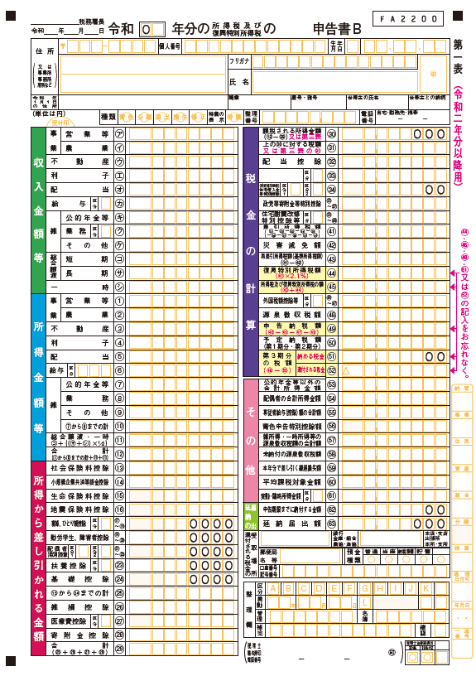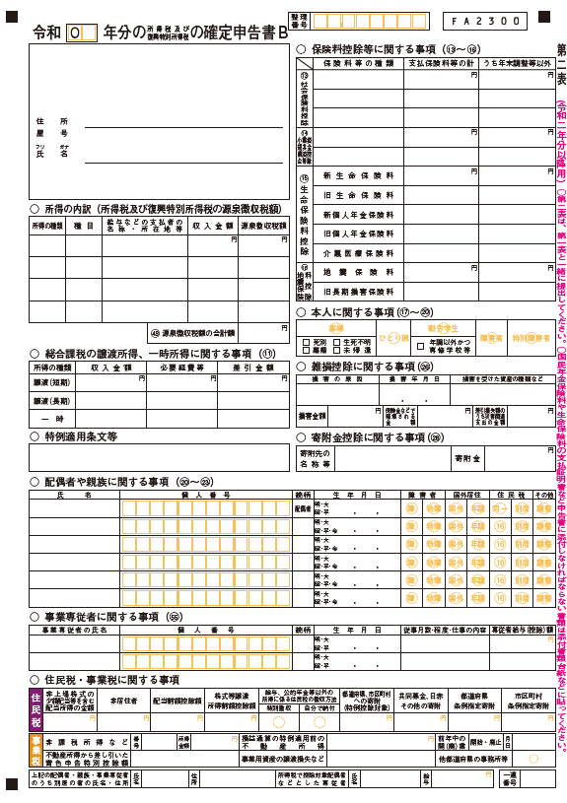
①扶養親族欄

・確定申告書をA4サイズにコピーし、この用紙を表紙にし、向きをそろえてホッチキス留めしてください。
ホッチキスでとめる
確定申告書
確定申告書表紙〔様式3〕

